**PI II – Turmas A e B – Professor Fábio Abenza**

**Requisitos e Atividades do PI II**

**Objetivos**

O projeto integrador II visa avaliar o aluno quanto a aplicação do conteúdo adquirido nas disciplinas de Algoritmos e Programação II, Análise de Sistemas e Bancos de Dados. Os seguintes elementos serão considerados referentes a cada disciplina:

1. Algoritmos e Programação II: uso de lógica de programação, aplicação de conceitos básicos de programação Java, utilização de classes e objetos, utilização de vetores e ordenação;
2. Análise de Sistemas: Análise geral do sistema, levantamento de requisitos funcionais e não funcionais e elaboração de diagrama de casos de uso;
3. Banco de Dados: Composição de diagrama entidade-relacionamento, domínio do conceito de cardinalidade, utilização de DDL para criação de tabelas, utilização de DML para manipulação de dados e consultas no banco de dados;

Além disso, alguns conceitos adicionais, fornecidos pela própria disciplina, também serão avaliados, a saber:

1. Construção de interfaces visuais utilizando o Swing e o GUI Builder do Netbeans;
2. Compreensão e utilização do conceito de orientação a eventos aplicado a interfaces visuais;
3. Compreensão e uso do JDBC para conexão, manipulação e consultas em bancos de dados relacionais;

**Entregáveis**

Tendo como base as disciplinas e conceitos acima, serão considerados os seguintes entregáveis ao longo do projeto:

1. Documentação do sistema, contendo:
   1. Descrição do sistema (fornecida)
   2. Lista e descrição de requisitos funcionais e não funcionais do sistema;
   3. Diagrama de casos de uso do sistema;
   4. Diagrama entidade-relacionamento;
   5. Protótipos de interface;
2. Código-fonte completo do sistema, incluindo, mas não se limitando a:
   1. Interface gráfica;
   2. Controladores visuais;
   3. Classes de serviço;
   4. DAOs e utilitários de conexão com o banco de dados;
3. Banco de dados
   1. Scripts de criação de tabelas no banco de dados;
   2. Scripts para popular tabelas do banco, caso necessário;

**Metodologia de Avaliação**

Os entregáveis serão avaliados quanto aos seguintes critérios:

1. Documentação do sistema:
   1. Abrangência e qualidade do levantamento de requisitos;
   2. Qualidade visual e organização dos diagramas;
   3. Abrangência e relação dos casos de uso com funcionalidades implementadas do sistema;
   4. Correspondência de diagrama entidade-relacionamento com tabelas do banco de dados;
   5. Qualidade dos elementos visuais prototipados;
2. Código-fonte:
   1. Qualidade do código-fonte final da aplicação;
   2. Correspondência das funcionalidades implementadas em relação ao material de análise (requisitos, casos de uso, etc);
   3. Domínio dos integrantes do grupo em relação ao código-fonte implementado;
   4. Implementação de todos os requisitos levantados, principalmente o requisito central do sistema (venda);
3. Banco de dados:
   1. Qualidade e assertividade das tabelas no banco de dados, incluindo tipagem de dados, restrições e relacionamentos;
   2. Qualidade e assertividade do SQL de manipulação e consulta de dados;
4. Aplicação em execução
   1. Qualidade das interfaces visuais (se é intuitiva, fácil de usar, etc);
   2. Qualidade da execução da aplicação (sem bugs graves e com funcionalidades de requisitos implementadas);

**Entregáveis x Disciplinas**

A disciplina “Projeto Integrador II” será responsável pela avaliação parcial de todos os entregáveis. No entanto, como avaliação específica adicional, incluirá a participação das demais disciplinas na avaliação dos entregáveis correspondentes, de acordo com a listagem abaixo:

1. Algoritmos e Programação II
   1. Classes de serviço;
   2. DAOs e utilitários de conexão com o banco de dados;
   3. Lógica geral de construção do sistema;
2. Análise de Sistemas
   1. Descrição do sistema
   2. Lista e descrição de requisitos funcionais e não funcionais do sistema;
   3. Diagrama de casos de uso do sistema;
3. Banco de Dados:
   1. Diagrama entidade-relacionamento;
   2. DAOs e utilitários de conexão com o banco de dados;
   3. Scripts de criação de tabelas no banco de dados;
4. Projeto Integrador II
   1. Protótipos de interface;
   2. Interface gráfica;
   3. Controladores visuais;
   4. Classes de serviço;
   5. DAOs e utilitários de conexão com o banco de dados;
   6. Lógica geral de construção do sistema;
   7. Lista e descrição de requisitos funcionais e não funcionais do sistema;
   8. Diagrama de casos de uso do sistema;
   9. Diagrama entidade-relacionamento;
   10. Scripts de criação de tabelas no banco de dados;

Se possível, as disciplinas citadas irão direcionar os trabalhos de forma a auxiliar os grupos a composição dos entregáveis sempre que estes forem relacionados a estas. Os entregáveis que não puderem ser realizados na disciplina respectiva deverão ser realizados na disciplina de Projeto Integrador II.

**Avaliações**

A disciplina de projeto integrador realizará avaliações parciais dos entregáveis do projeto, a fim de estimular os grupos a realizarem as atividades ao longo do semestre e não deixar o projeto para última hora.

Levando em consideração as disciplinas em processo de realização de atividades e as datas especificadas nos planos de aula, o seguinte cronograma de construção e marcos avaliação parcial de entregáveis serão utilizados:

**Turma B – Tabela de tarefas e marcos (início, avaliações parciais e avaliação final)**

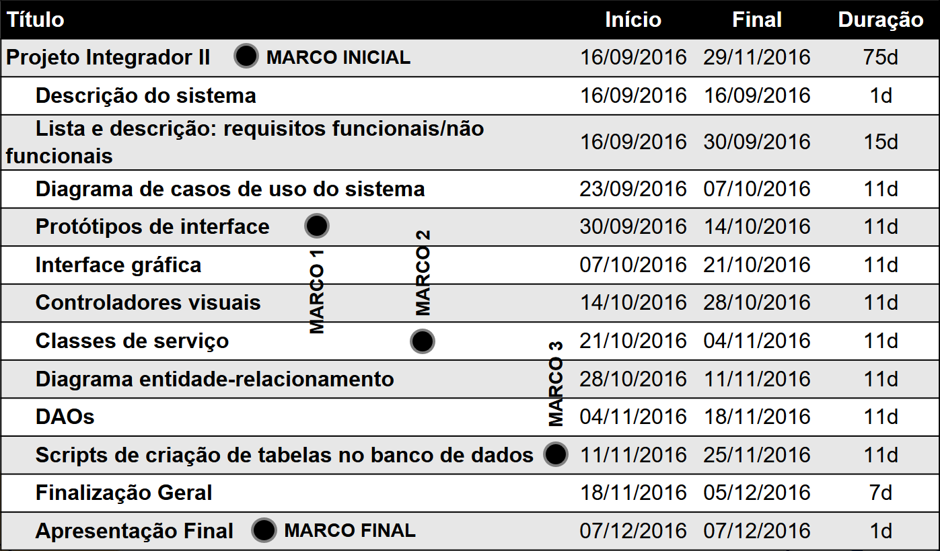

**Turma B – Marcos de avaliação (avaliações parciais e final)**

1. **MARCO 1 (documentação): 14/10/2016**
2. **MARCO 2 (interface): 04/11/2016**
3. **MARCO 3 (banco de dados): 25/11/2016**
4. **MARCO FINAL (apresentação): 07/12/2016**

**Turma B – Diagrama de Gantt**

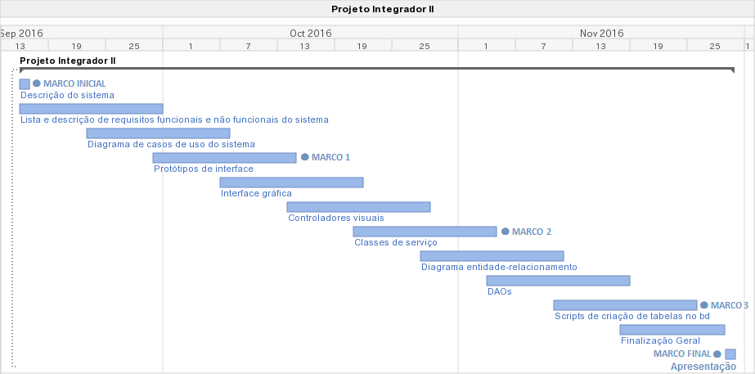

**Descrição Principal do Sistema**

O sistema será composto de dois CRUDs principais, uma funcionalidade principal de negócio e uma saída de “relatório”, exibido na própria interface. Um “CRUD” é um acrônimo para “Create, Read, Update and Delete” (ou “Cadastrar, Ler, Atualizar e Excluir”) que representa a capacidade de inserir, excluir, alterar e visualizar determinado item do sistema. Os dois CRUDs propostos serão utilizados como base principal para composição da funcionalidade de negócio, elemento central do sistema.

O primeiro CRUD será composto, basicamente, pela funcionalidade de manutenção de clientes. Deverá ser possível inserir, excluir, alterar e consultar clientes por meio de uma pesquisa simples. O cliente será um dos elementos base utilizado para compor a funcionalidade principal da aplicação, a venda. Todos os dados principais que normalmente compõem um cadastro de clientes, como nome, documentos, campos de endereço, telefones e email, sexo, estado civil, idade e etc, deverão estar disponíveis na aplicação. Os campos de dados deverão ter validação de tipo, validade, obrigatoriedade (pelo menos nome, sexo, documentos básicos e endereço devem ser inseridos) e tamanho antes da inserção ou manipulação no banco de dados.

O segundo CRUD será a manutenção do produto a ser vendido. Deverá ser possível inserir, excluir, alterar e consultar produtos por meio de uma pesquisa simples. O produto também será utilizado para compor a venda da aplicação. No entanto, terá uma funcionalidade mais complexa em relação ao CRUD de clientes, pois deverá possuir um controle de estoque simples. Ou seja, deverá ser possível atualizar o produto com indicadores de estoque, onde vendas decrementarão este estoque e, da mesma forma, não será possível realizá-las para produtos sem estoque. Os campos necessários para composição da aplicação dependerão do tema escolhido, mas também deverão ter validação de tipo, validade, tamanho e obrigatoriedade antes da inserção ou manipulação no banco de dados.

Como atividade principal do sistema, está localizado o processo de venda. Uma venda será o registro de saída de estoque de determinado produto, com quantidades especificadas, para determinado cliente num determinado momento no tempo. Durante o processo de venda, o usuário deverá ser capaz de escolher o produto a ser vendido, a quantidade, o cliente que irá comprá-lo e o sistema mostrará o valor final da venda e permitirá concretizá-la. Validações de obrigatoriedade (seleção de cliente, produto e quantidade), tipo, validade e tamanho também deverão ser realizadas.

Por fim, o relatório de vendas permitirá que o usuário visualize, na própria interface do sistema, o resultado das vendas de determinado período de tempo (máximo mensal), indicando os valores das mesmas, os clientes realizadores das compras, os produtos vendidos, bem como suas respectivas quantidades. A tela de visualização de relatório de vendas também deverá indicar o total vendido no período selecionado.

**Temas**

Os temas abaixo poderão ser escolhidos como base para realização do projeto, desde que sigam as diretrizes principais especificadas no tópico “Descrição Principal do Sistema”. Critérios adicionais poderão ser desenvolvidos, desde que, da mesma forma, não afetem os requisitos principais:

1. **Livraria**
2. **Loja de Eletroeletrônicos**
3. **Floricultura**
4. **Loja de Games**
5. **Home Center (Casa e Construção)**
6. **Loja de Roupas**
7. **Joalheria**
8. **Loja de Informática**
9. **Perfumaria**
10. **Loja de Brinquedos**
11. **Loja de Artigos Esportivos**
12. **Loja de Artigos para Casa**
13. **Loja de Presentes**
14. **Loja de Telefonia**
15. **Loja de Departamentos**
16. **Loja de Móveis**
17. **Loja de Instrumentos Musicais**
18. **Loja de Cama, Mesa e Banho**
19. **Loja de Bolsas e Acessórios**
20. **Loja de Calçados**

O documento “PI II - Grupos e Temas - Turma B”, disponível junto a este documento, indica a relação dos grupos, participantes e temas disponíveis.